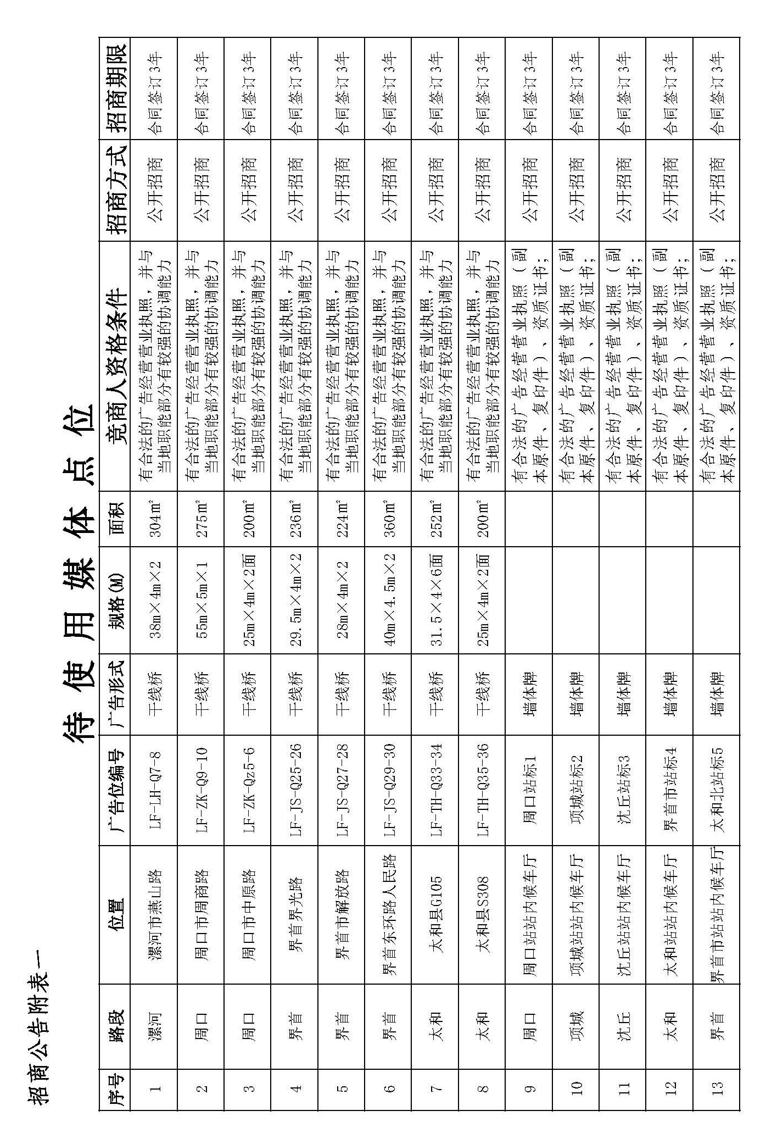

招商公告附表二
竞商人申请表

申请单位名称
法定代表人 |  |  | 法人委托人
营业执照编号 |  |  | 税务登记证号
企业注册资金 |  |  | 电子邮箱
企业经营范围
单位地址
联系人及电话 | 姓 名 |  |  | 移动电话
 | 固定电话 |  |  | 传真电话
申请竞商项目  （投多个包件时依次填写） | 项目名称
 | 招商编号
 | 包 件 号
企业所具备资质（对应招商公告竞商人资格条件要求应答）
其 它
申请单位（盖章） 申请日期：

